<http://localhost:3000/install>

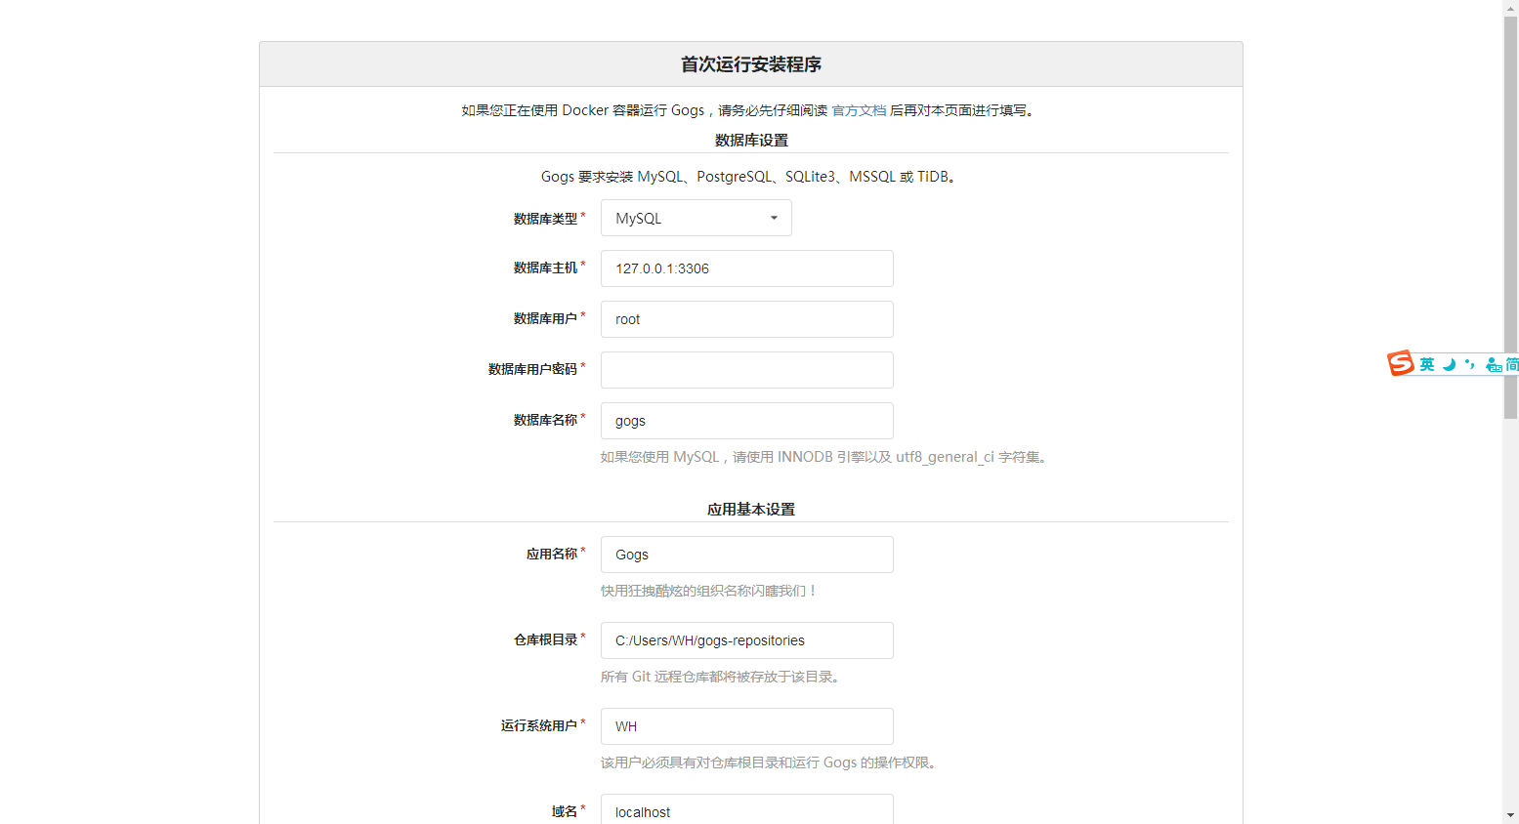

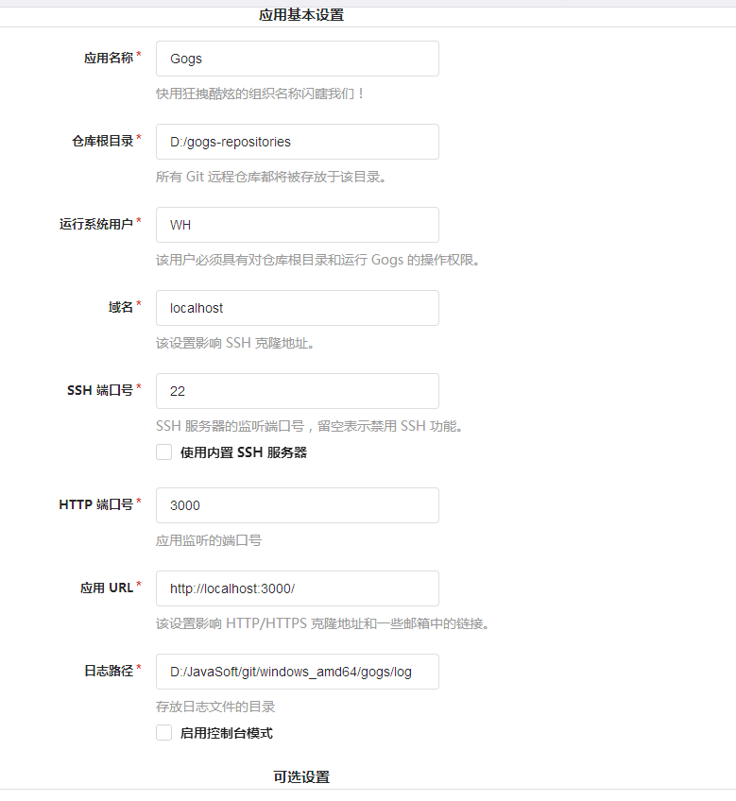



<http://blog.csdn.net/blogsun/article/details/54895589>

<http://blog.csdn.net/qq_26819733/article/details/77860125>

a使用管理员

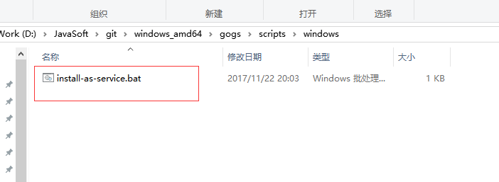

或者命令

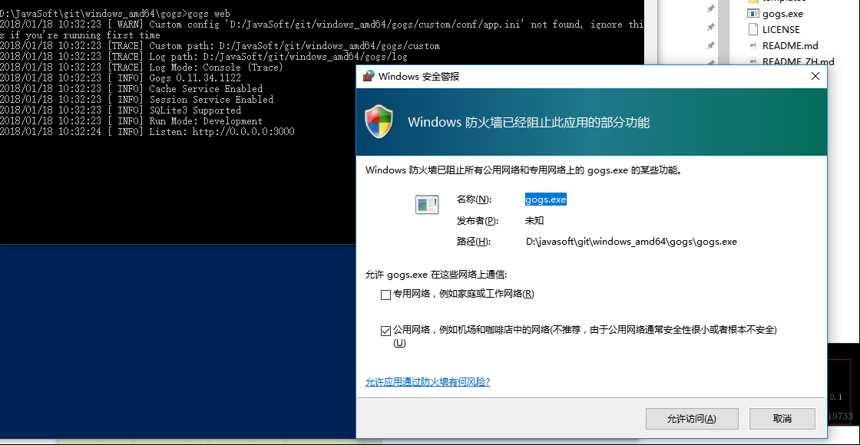

出现的问题：

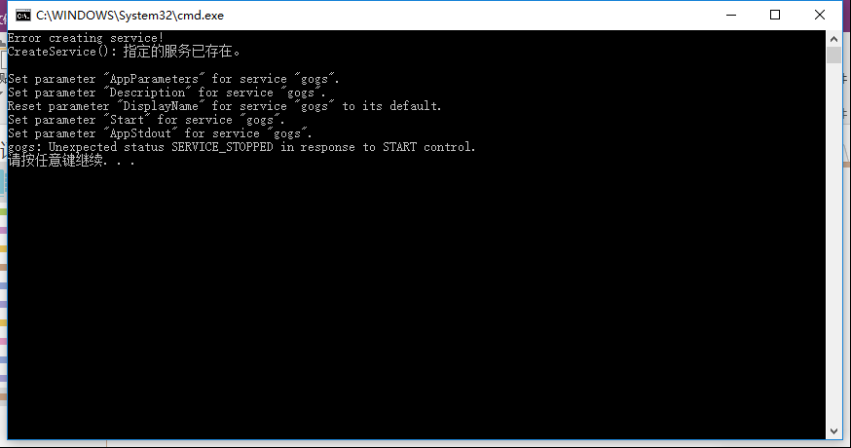

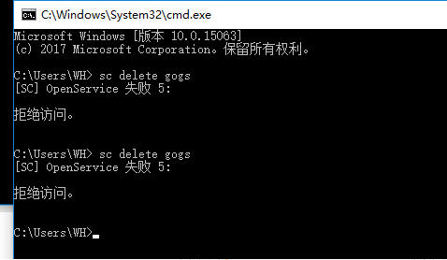

[**用SC命令 添加或删除windows服务提示OpenSCManager 失败5**](http://huihai.iteye.com/blog/1990919)

在安装命令行中安装  windowsOpenSCManager 失败5  的错误，原因是当前用户的权限不足，需要做的是在注册表

HKEY_LOCAL_MACHINE\Software\Microsoft\Windows\CurrentVersion\Policies\System\EnableLUA 的值改为0

把这个值改成0，这样在自己的电脑上操作才是真正的administration

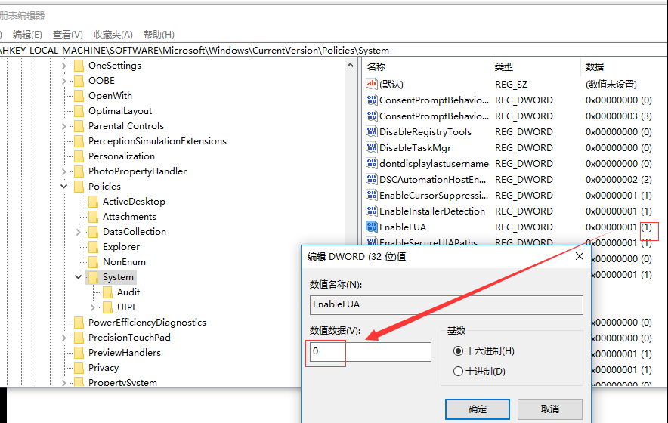

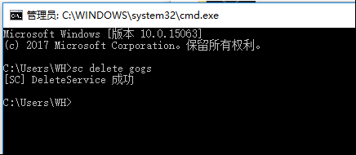

## 系统配置文件

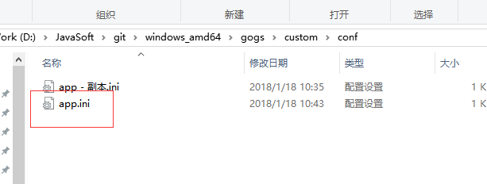

该文件最好在安装之前修改，后期修改容易失败。

## 编写批处理

新建一个bat 文件，文本输入

|  |
| --- |
| start D:\JavaSoft\git\windows_amd64\gogs\gogs.exe web |

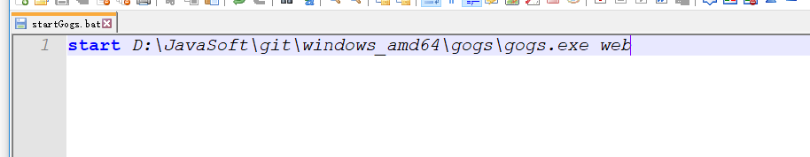

## bat中文乱码怎么办

将文件编码改完ANSI格式。

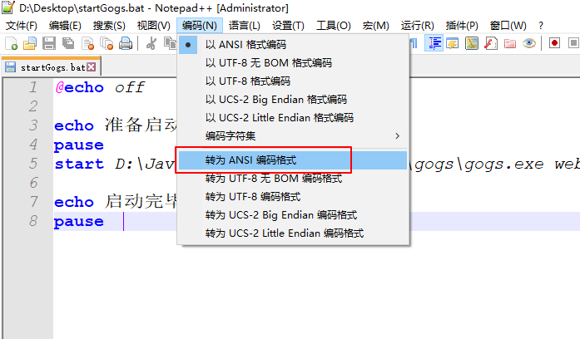

进一步优化

|  |
| --- |
| @echo off    echo 准备启动GOGS。。。。。。  pause  start D:\JavaSoft\git\windows_amd64\gogs\gogs.exe web  echo 启动完毕，准备退出。。。  pause |

